Тип техники: Экскаватор карьерный

Марка, модель: Komatsu PC 1250 -11R

Основные технические характеристики:
Система поворота платформы |  | Модель Komatsu
 |  | PC 1250 - 11R
Эксплуатационная масса | С обратной лопатой | 116400 - 118900 кг
Рабочее оборудование | Объём ковша с обратной лопатой | 3,40 - 7,10 м3
Рабочее оборудование | Длина стрелы | 7800 мм
Рабочее оборудование | Длина рукояти | 3400 мм
Двигатель | Мощность полная SAE J1995 | 578 кВт (786 л.с) при 1800 обр. мин.
Двигатель | Мощность полезная ISO 9249/SAE J1349 | 560 кВт (761 л.с) при 1800 обр. мин.
Двигатель | Номинальная частота вращения | 1800 обр. мин.
Двигатель | Модель | Komatsu SAA6D170E-7
Двигатель | Тип | 4-тактный, с водяным охлаждением и прямым впрыском топлива
Двигатель | Тип всасывания | с турбонаддувом и последовательным охлаждением
Двигатель | Количество цилиндров | 6
Двигатель | Диаметр × ход поршня, мм | 170 х 170 мм
Двигатель | Рабочий объем | 23,15 л
Двигатель | Регулятор | всережимный, электронный
Двигатель | Тип привода вентилятора | гидравлический
Приводы и тормоза | Рулевое управление | два рычага с педалями
Приводы и тормоза | Тип привода | полностью гидростатический
Приводы и тормоза | Гидромотор передвижения | аксиально-поршневой
Приводы и тормоза | Редуктор | планетарный, трехступенчатый
Приводы и тормоза | Преодолеваемый подъем | 70%
Приводы и тормоза | Максимальная скорость передвижения | 3,3 км/ч
Приводы и тормоза | Стояночный тормоз | гидравлический дисковый
Система поворота платформы | Тип привода | 2 гидромотора
Система поворота платформы | Редуктор поворота платформы | планетарная передача
Система поворота платформы | Смазка поворотного круга | масляная ванна
Система поворота платформы | Блокировка поворота платформы | гидравлический дисковый тормоз
Система поворота платформы | Скорость поворота платформы | 5,8 об. мин.
Гидравлическая система | Тип | гидравлическая система с открытым центром
Гидравлическая система | Количество рабочих режимов | 3
Гидравлическая система | Гидромоторы передвижения | 2 аксиально-поршневых гидромотора со стояночным тормозом
Гидравлическая система | гидромотор поворота платформы | 2 аксиально-поршневых гидромотора с тормозом удержания платформы
Главный насос | Тип | поршневые насосы переменной производительности
Вспомогательный насос | Тип | шестеренный насос для контура управления
Гидроцилиндры: количество, диаметр х ход поршня | Стрела | 2 - 225 мм х 2390 мм
Гидроцилиндры: количество, диаметр х ход поршня | Рукоять | 1 - 250 мм х 2435 мм
Гидроцилиндры: количество, диаметр х ход поршня | Ковш | 2 - 160 мм х 1950 мм
Ходовая часть | Регулятор натяжения гусеницы | гидравлический
Ходовая часть | Количество башмаков (с каждой стороны) | 48
Ходовая часть | Количество поддерживающих катков (с каждой стороны) | 3
Ходовая часть | Количество опорных катков (с каждой стороны) | 8
Ходовая часть | Ширина башмака | 700 мм
Ходовая часть | Давление на грунт | 151 кПа 1.54 кгс/см2
Габаритные размеры, мм | 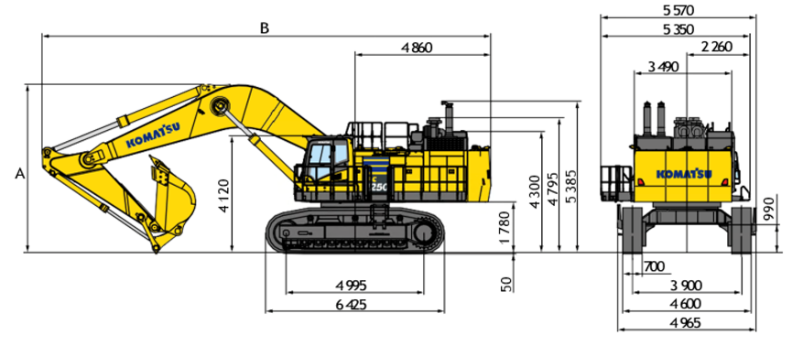
Габаритные размеры, мм | Габаритная высота А | 6265 мм
Габаритные размеры, мм | Габаритная длинна В | 14790 мм
Заправочные объемы | Топливный бак | 1360 л.
Заправочные объемы | Охлаждающая жидкость | 134 л.
Заправочные объемы | Система смазки двигателя | 86 л.
Заправочные объемы | Ходовой механизм (с каждой стороны) | 21 л.
Заправочные объемы | Привод поворота платформы | 20 х 2 л.
Заправочные объемы | Гидробак | 670 л.
Заправочные объемы | Механизм отбора мощности | 13,5 л.
Параметры рабочей зоны | Макс. высота резания грунта | 13000 мм
Параметры рабочей зоны | Макс. высота разгрузки | 8450 мм
Параметры рабочей зоны | Макс. глубина резания грунта | 7900 мм
Параметры рабочей зоны | Макс. глубина вертикальной стенки котлована | 5025 мм
Параметры рабочей зоны | Макс. глубина выемки грунта из котлована с плоским дном длиной 2 440 мм | 7745 мм
Параметры рабочей зоны | Макс. радиус резания грунта | 14070 мм
Параметры рабочей зоны | Макс. радиус резания грунта на уровне опоры | 13670 мм
Параметры рабочей зоны | Мин. радиус поворота платформы | 6415 мм
Параметры рабочей зоны | Усилие резания грунта ковшом | 502 кН 51200 кг
Параметры рабочей зоны | Напорное усилие рукояти | 395 кН 40300 кг
Параметры рабочей зоны | Усилие резания грунта ковшом | 570 кН 58100 кг
Параметры рабочей зоны | Напорное усилие рукояти | 412 кН 42000 кг

Стандартная комплектация:
Sales Code | Description | Sales Code | Description
0AA02 | FOR OVERSEAS | 6RA03 | WORKING LIGHT, FRONT, ADD (CAB)
1AA01 | THE BODY | 6RA05-L | FLASH LIGHT, COMBINATED WITH HORN
1ABWR001 | OVERSEAS EGR LESS | 6RA13 | STEP LIGHT
2AA09 | MAINTENANCE FREE BATT. LARGE CAPA | 6RA19 | TRAVEL ALARM
2AB09 | ALTERNATOR - 90-AMPERE | 6RA21 | REARVIEW MIRROR, RIGHTHAND
2AC23 | STARTER - 2 X 11.0KW | 6RA26 | KOMVISION
2AD54H | AIR/S+RECL+FAB+H/B+TIL+LUM/S+HEATER | 6RA36A-A | BEACON LAMP, ISO
2RA01B | KOMATSU DIESEL ENGINE, TIER 2 | 6RA85 | LIGHT EMITTING DIODE LAMPS
2RE01 | HYDRAULICS - ELECTRONIC OLSS | 6RB57 | FRONT/GUARD, LEVEL 2
2R101 | CAB MOUNT - STD HEIGHT | 6RB58-D | TOP/GUARD, LEVEL 2
2RK23C | CAB FRONT WINDOW FIX | 6RB86B | NON-CINCHING BELT 78
2RP04 | TRACK ROLLER GUARDS - FULL LENGTH | 6RD23B | A/C, HIGH CAPACITY
2RX28G70DA | SHOE ASSY DG HOLE GR 700MM | 6RE15C | RADIO, AM/FM FOR ASIAN AREA
2ZX01 | PAINTING - KOMATSU STD COLOR | 6RE24 | 12V ELECTRIC POWER SUPPLY
2ZZ60 | MARKS & PLATES - PICTORIAL | 6ZZ31 | GENERAL TOOL KIT
4RA7800A-D | BOOM – 7800 MM SP LED | 6RF71 | AUTODECELERATOR SYSTEM
4RB3400A-G | ARM – 3400 MM SE/SP | 6RH12 | PROVISION FOR FAST FUEL FILL
4RF999 | LESS BUCKET | 6RH56 | GREASE GUN, ELECTRIC PUMP TYPE
5AA08 | HOT AREA ARRANGEMENT (+55C) | 6RH62 | CATWALK
5AB01 | SANDY & DUSTY AREA ARRANGEMENT | 6RK01 | FILLER CAP LOCK AND COVER LOCK
5AB09 | HARD WATER AREA ARRANGEMENT | 6RL28 | COOLANT FILTER
5AB12B | POOR F. LARGE PREFILTER (WATER+DUST) | 6RM51 | TRACK FRAME UNDER COVER
5AC34A | DIESEL & BIO DIESEL 0-30% USABLE | 6RM54 | WEAR GUARD FOR CRAWLER FRAME
6AH01 | ANCHOR POINT FOR TIE OFFS | 6RM59 | REVOLVING FRAME UNDER COVERS, HD
6AY06B | MONITOR, COLOR MULTI | 6ZWALL | ALL MATERIALS
6RA02-D | W/LIGHT, REAR, ADD; LED

Возможные дополнительные опции:

- Арктические гидравлические рукава;
- Технические жидкости для работы до -50С;
- Подогреваемый топливный фильтр;
- Подогрев аккумуляторных батарей;
- Утепление моторного отсека (чехол);
- Полностью светодиодное освещение;
- Дополнительный фильтр очистки топлива типа Separ;
- Дополнительный пред-очиститель воздушного фильтра двигателя;
- Оснащение системой автоматической смазки;
- Система кругового видео обзора с монитором в кабине оператора, с возможностью записи данных;
- Видеокамера в кабине оператора;
- Наличие светоотражающих полос на габаритах;
- Обозначение потенциально травмоопасных мест цветом, специальными символами или наклейками;
- Автоматическая система пожаротушения с возможностью ручного включения;
- Ручные огнетушители с крепежными кронштейнами;
- Автономный электрический подогрев блока ДВС, масляного поддона и гидросистемы от внешней сети 220 В;
- Автономный жидкостный предпусковой подогреватель ДВС;
- Дополнительный автономный отопитель кабины оператора и стеклообогреватель;
- Система Red Zone;
- Иной тип отвала (например, сферический, сверхусиленный и т. д.);
- Комплект ЗИП на необходимое количество моточасов;

